¿Qué es ESP-NOW?
ESP-NOW es un protocolo de comunicación inalámbrica desarrollado por Espressif Systems (los creadores del ESP32 y ESP8266). Este protocolo permite la comunicación directa entre dispositivos ESP sin necesidad de una red WiFi (como un router o punto de acceso).
// ## **Imaginemos a el protocolo ESP-NOW como una especie de "mensajero instantáneo" que conecta dispositivos ESP, permitiéndoles intercambiar datos de forma rápida, eficiente, y con bajo consumo de energía. **##//
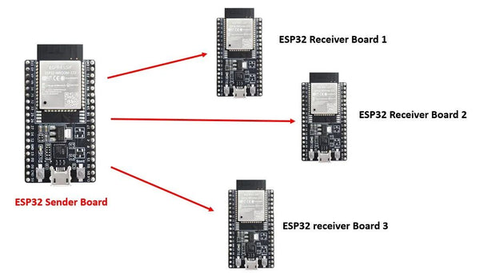

¿Por qué usar ESP-NOW?
- Baja latencia: Los mensajes se envían casi instantáneamente entre dispositivos.
- No necesita WiFi: Se pueden comunicar sin un router ni conexión a internet.
- Consumo eficiente de energía: Perfecto para dispositivos alimentados por baterías.
- Comunicación flexible: Puedes conectar un ESP a múltiples dispositivos al mismo tiempo (modo multicast).

¿Cómo funciona ESP-NOW?
- Relación Emisor-Receptor:
  - Un dispositivo actúa como emisor: Envía mensajes.
  - Otro dispositivo actúa como receptor: Recibe los mensajes.
- Direcciones MAC:
  - Cada ESP tiene una dirección MAC única (como una "dirección postal"). Con ESP-NOW, debes especificar las direcciones MAC de los dispositivos con los que quieres comunicarte.
- Pares (Peers):
  - Un peer es un dispositivo ESP configurado como emisor o receptor con el que un ESP puede comunicarse directamente.
  - Necesitamos registrar los peers antes de iniciar la comunicación.
- Pequeños paquetes de datos:
  - ESP-NOW puede transmitir datos de hasta 250 bytes por mensaje (suficiente para pequeños comandos o datos simples como el encendido/apagado de un LED).
¿Qué factores afectan a ESP-NOW?
El alcance de ESP-NOW depende de varios factores, incluido el diseño y la configuración de la antena y el entorno operativo. En general, ESP-NOW puede tener un alcance de hasta 220 metros (772 pies); sin embargo, estos rangos son aproximados y pueden variar mucho según las circunstancias.
Los factores que pueden afectar la gama ESP-NOW incluyen:
- Interferencia de RF: ESP-NOW opera en la banda de 2,4 GHz, que se comparte con otras tecnologías inalámbricas como Bluetooth y WiFi. Esto significa que puede haber interferencias de otros dispositivos que operan en la misma banda.
- Entorno operativo: El alcance del ESP-NOW puede verse afectado por barreras físicas como paredes, techos y pisos, así como por factores ambientales como temperatura, humedad y presión atmosférica.
- Diseño de antena: El alcance de ESP-NOW puede verse afectado por el tipo y diseño de la antena utilizada. Por ejemplo, el uso de una antena direccional puede aumentar el alcance del ESP-NOW, mientras que el uso de una antena omnidireccional puede disminuir el alcance.
Características principales de ESP-NOW
- Baja latencia: ESP-NOW está diseñado para transmitir datos rápidamente, con tiempos de respuesta muy bajos.
- Bajo consumo de energía: Al no requerir una conexión Wi-Fi completa, ESP-NOW consume menos energía, lo que lo hace ideal para dispositivos alimentados por baterías.
- Conexión directa: Los dispositivos se comunican directamente entre sí, sin necesidad de un punto de acceso (Access Point) o un enrutador.
- Seguridad: ESP-NOW utiliza cifrado AES para garantizar que los datos transmitidos sean seguros.
- Fácil implementación: Con bibliotecas y ejemplos proporcionados por Espressif, es sencillo implementar ESP-NOW en proyectos con ESP32.

Comunicación Unidireccional ESP-NOW ESP32

En la comunicación unidireccional, un dispositivo par actúa como remitente/maestro y el otro como receptor/esclavo. En este caso, podemos tener múltiples configuraciones para el emisor-receptor.
- Una placa ESP32 enviando datos a otra placa ESP32
Como se muestra en la figura siguiente, una placa ESP32 actúa como transmisor y la otra placa recibe datos y, por lo tanto, actúa como receptor.
Uso: Envío de datos de sensores, control de salidas ESP, incluidos LED, relés, zumbadores, etc.
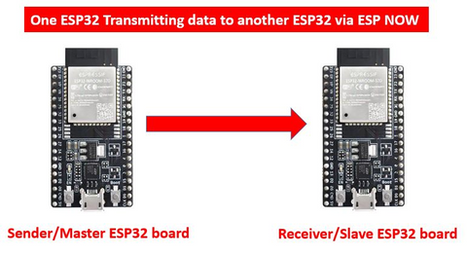
- Una placa transmisora ​​ESP32 que envía datos a otras placas receptoras ESP32
En este caso, una placa ESP32 actuará como transmisor/maestro y enviará datos a múltiples placas ESP32 que actuarán como dispositivos receptores/esclavos.
Uso: Control Remoto
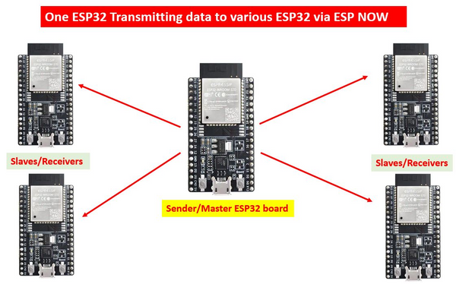
- Una placa ESP32 recibe datos de varias otras placas transmisoras ESP32
Finalmente, en este caso, una placa ESP32 (receptor/esclavo) recibe datos de múltiples placas ESP32 (transmisor/maestro).
Propósito: Recibir datos de sensores de varios sensores.
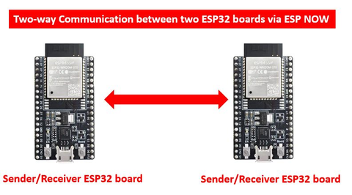
O incluso tener una red de placas ESP32 para transferir datos:
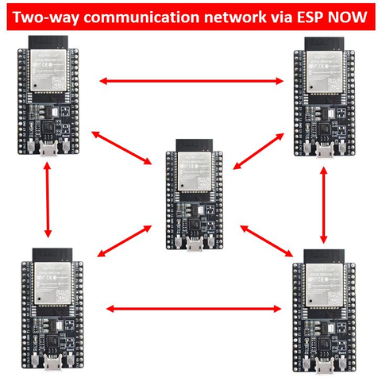
Referencias:
---openelab.io/es/blogs/learn/esp-now-eight-points-you-must-know
----ESP-NOW: emparejamiento automático de ESP32/ESP8266 con comunicación bidireccional y servidor web - Micro Tutos
---Qué es ESP-NOW y cómo usarlo en un ESP32

